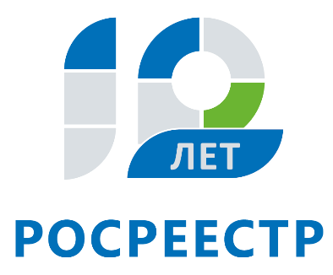
Управление Федеральной службы
государственной регистрации,
кадастра и картографии
по Иркутской области

Росреестр: с начала года в Единый реестр недвижимости внесены сведения о границах более чем 16 тыс. земельных участков

По состоянию на 1 сентября 2018 года количество земельных участков с установленными границами, сведения о которых содержатся в Едином государственном реестре недвижимости (ЕГРН), в Иркутской области увеличилось на 3% по сравнению с началом текущего года. За восемь месяцев в ЕГРН внесены сведения о границах более чем 16 тыс. земельных участков. В настоящее время в Едином реестре недвижимости содержатся сведения о 765 925 земельных участках, расположенных в Иркутской области. Большая часть из них (560 347 или 73%) - с установленными границами.
«Внесение в ЕГРН сведений о границах защищает права собственников, сводит к минимуму возникновение земельных споров и позволяет корректно начислять налог на имущество. Поэтому во избежание различного рода недоразумений и конфликтных ситуаций Управление рекомендует правообладателям своевременно определять местоположение границ своих земельных участков на местности», - отмечает заместитель руководителя Управления Росреестра по Иркутской области Лариса Варфоломеева.
В случае, если границы земельного участка не установлены в соответствии с требованиями законодательства, собственнику необходимо обратиться к любому кадастровому инженеру, имеющему право на осуществление кадастровой деятельности. Специалист подготовит межевой план. С готовым документом владелец участка может обратиться в любой офис многофункционального центра или подать документы в электронном виде на сайте Росреестра.
Информацию о наличии/отсутствии сведений о границах земельных участков можно получить из выписки ЕГРН. Также сведения доступны на официальном сайте Росреестра (www.rosreestr.ru) в разделе «Публичная кадастровая карта» (http://pkk5.rosreestr.ru/). Найти объект недвижимости можно по адресу или кадастровому номеру. Участки, для которых необходимо провести межевание, сопровождаются характерной пометкой «без координат границ».
Информацию о кадастровых инженерах, зарегистрированных в Иркутской области, можно получить на сайре Росреестра в разделе «Электронные услуги и сервисы»/ «Реестр кадастровых инженеров».

Ирина Кондратьева
специалист-эксперт отдела организации, мониторинга и контроля
Управления Росреестра по Иркутской области

